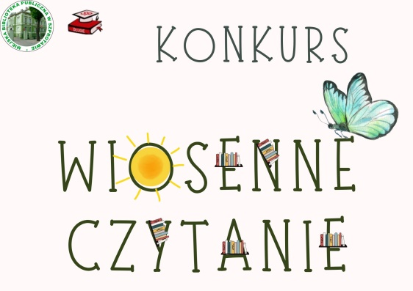
REGULAMIN Konkursu
Organizatorzy konkursu.
Szkoła Podstawowa w Długiem (odpowiedzialna Anna Kiljanek
i Małgorzata Stępińska) oraz Filia Biblioteki Publicznej w Długiem (odpowiedzialna Renata Migas)
Cele konkursu:
- zainteresowanie dzieci polską literaturą i poezją,
- rozwijanie umiejętności wyrażania i przekazywania emocji poprzez czytanie danego tekstu.
- autoprezentacja podczas występu publicznego i promowanie talentu uczniów,
- kształtowanie wrażliwości na piękno literatury w języku ojczystym,
- uczenie dzieci i młodzieży „zdrowej“ rywalizacji,
- wspieranie działań twórczych.
Zasady uczestnictwa:
1.Konkurs skierowany jest do uczniów szkoły podstawowej i będzie realizowany w 3 kategoriach wiekowych: uczniowie klas: 1-3, 4-6 i 7-8.
2.Uczestnicy zgłaszają się dobrowolnie i czytają dany tekst przez 2 minuty. Ochotnicy z poszczególnych klas czytają fragmenty wybrane przez Komisję:
Klasy 1-3 – czytają fragmenty lektur szkolnych
Klasy 4-8 – czytają utwory patronów roku 2024 – Czesława Miłosza lub Melchiora Wańkowicza.
Przebieg konkursu:
Konkurs odbędzie się w pomieszczeniu Biblioteki w Długiem w dniach
17-18 kwietnia.
17.04. – prezentacje uczniów klas 1-3
18.04. – prezentacje uczniów klas 4-8
Uczestników oceniać będzie Komisja w składzie: Dyrektor Szkoły - Halina Kanyi Maina, wychowawczyni klasy 2 - Anna Kiljanek i polonistka -Małgorzata Stępińska). Komisja na podstawie uzyskanej przez uczestników punktacji wyłoni laureatów.
Kryteria oceny:
Powołana Komisja dokona oceny uczestników Konkursu według następujących kryteriów:
- płynność czytania,
- interpretacja słowna tekstu (tempo, intonacja, dykcja, ładunek emocjonalny),
- kultura słowa.
Punktacja przy każdym kryterium wynosi od 1-5 punktów.
Nagrody dla laureatów i uczestników konkursu:
Z każdej kategorii wiekowej 1-3, 4-6 i 7-8 wyłonieni zostaną Laureaci I miejsca, którzy otrzymają nagrody rzeczowe oraz dyplomy. Komisja przyzna też wyróżnienia.
Pozostałym uczestnikom konkursu zostaną wręczone dyplomy
z podziękowaniem za udział w konkursie.
Zwycięzcy wezmą udział w międzyszkolnym konkursie „MISTRZ PIĘKNEGO CZYTANIA”, który odbędzie się w Miejskiej Bibliotece Publicznej w Szprotawie.

